Diario di lavoro

|  |  |  |  |
| --- | --- | --- | --- |
| Luogo |  | | |
| Data | 28.01.2025 | | |
| Mattino | 8:20 – 11:35 | Pomeriggio | 13:15 – 16:30 |

|  |
| --- |
| Lavori svolti |
| Fatti degli usecase iniziali  Teoricamente finiti i requisiti principali da priorità 1  Parlato con il docente responsabile del piano di evacuazione (Massimo Trofino) in sede per avere tutti i documenti possibili sull’evacuazione così da non lasciare fuori dei dettagli importanti  Iniziato a progettare il Gannt con Project |

|  |
| --- |
| Problemi riscontrati e soluzioni adottate |
| Purtroppo questa mattina ero assente siccome ho la febbre, invece oggi pomeriggio sono venuto per continuare il progetto siccome la febbre si è abbassata e non voglio perdere ore importanti di lezione; ho recuperato gli use case e finiti i requisiti priorità 1  Ho avuto delle domande da fare sullo use case come alcune nomenclature/convenzioni importanti e domande generali 🡪 alle 16:00 ne ho parlato con il docente responsabile e ha confermato alcune mie domande  Sono insicuro su alcuni requisiti quindi giovedì controllerò con il docente responsabile. |

|  |
| --- |
| Punto della situazione rispetto alla pianificazione |
| 4h indietro vista la mia assenza |

|  |
| --- |
| Programma di massima per la prossima giornata di lavoro |
| Finire il Gannt, continuare la documentazione dal punto 2.5 analisi dei mezzi, iniziare il capitolo di progettazione (cap. 3) |

Use Case fatti oggi:

Applicativo

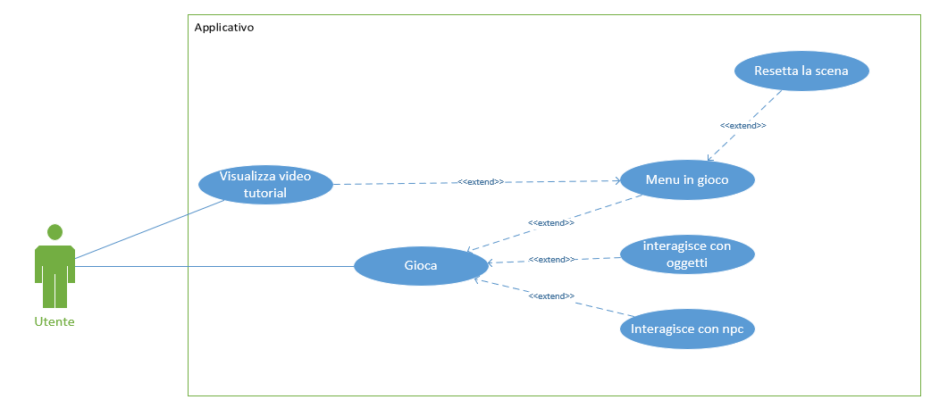

Interazione con oggetti

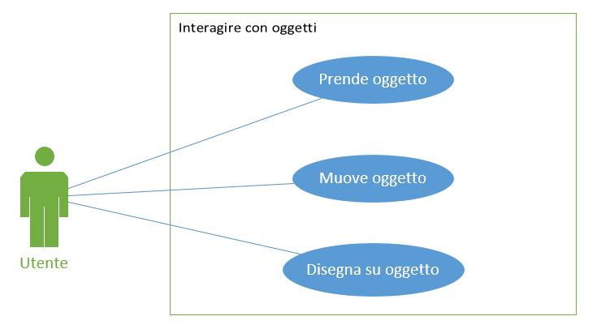

Interazione con NPC

